MINISTERIO DE EDUCACIÓN
AUDITORIA INTERNA
Informe O-DIDAI/SUB-154-2022-B
SIAD 603315

Consejo o consultoría de primer seguimiento a las recomendaciones emitidas por la Dirección de Auditoría Interna, en el informe de auditoría CAI: 00032, respecto a la Auditoría de Cumplimiento y Financiera por el período comprendido del 01 de enero al 22 de abril de 2022, verificación del cumplimiento de la normativa aplicable en el proceso de la ejecución de los programas de apoyo por parte de la OPF y DIDEDUC de Jutiapa

GUATEMALA, AGOSTO DE 2022

INDICE
INTRODUCCIÒN 1
OBJETIVOS 1
GENERAL 1
ESPECÍFICOS 1
ALCANCE 1
RESULTADOS DE LA ACTIVIDAD 1
ANEXOS 3

INTRODUCCIÓN

De conformidad con el nombramiento de auditoría O-DIDAI/SUB-154-2022, de fecha 18 de agosto de 2022, fui nombrado para realizar consejo o consultoría de primer seguimiento a las recomendaciones emitidas por la Dirección de Auditoría Interna, en el informe de auditoría CAI: 00032, respecto a la auditoría de cumplimiento y financiera por el período comprendido del 01 de enero al 22 de abril de 2022, verificación del cumplimiento de la normativa aplicable en el proceso de la ejecución de los programas de apoyo por parte de la OPF y DIDEDUC de Jutiapa.

OBJETIVOS

GENERAL

Realizar primer seguimiento a las recomendaciones emitidas por la Dirección de Auditoría Interna.

ESPECÍFICOS

Verificar si existen recomendaciones implementadas, en proceso o incumplidas.

ALCANCE DE LA ACTIVIDAD

Se efectúo consejo o consultoría de primer seguimiento a las recomendaciones emitidas por la Dirección de Auditoría Interna, en el informe de auditoría CAI: 0032, respecto a la auditoría de cumplimiento y financiera por el período comprendido del 01 de enero al 22 de abril de 2022, verificando el cumplimiento de la normativa aplicable en el proceso de la ejecución de los programas de apoyo por parte de la OPF y DIDEDUC de Jutiapa.

RESULTADOS DE LA ACTIVIDAD

El resultado del trabajo se resume a continuación:

RECOMENDACIONES EN PROCESO

De conformidad con el análisis efectuado a los comentarios y documentos presentados descritos en el formulario seguimiento a recomendaciones, se estableció que la recomendación a la deficiencia: No. 1. “Deficiencias varias determinadas en las organizaciones de padres de familia”; se encuentra en proceso de cumplimiento, ya que el director departamental de educación giró instrucciones por escrito a la jefa de fortalecimiento a la comunidad educativa y ella a su vez a los técnicos de servicios de apoyo para que se realicen las acciones de seguimiento correspondientes, sin embargo, no se presentó la información que evidencie que las misma se haya implementado por cada uno de sus numerales, de forma posterior a las situaciones encontradas en la auditoría realizada.

Deficiencia No. 2 “Saldo en bancos correspondiente al ejercicio fiscal 2021 no ha sido reintegrado”, se encuentra en proceso de cumplimiento, derivado a que el director departamental de educación giró instrucciones por escrito a la jefa de fortalecimiento a la comunidad educativa y ella a su vez a los técnicos de servicios de apoyo para que se realicen las acciones de seguimiento, sin embargo, no se presentaron los documentos de respaldo, donde se constate si otras organizaciones de padres de familia que perciben recursos financieros poseen saldos bancarios provenientes de ejercicios fiscales anteriores y++++ se haya procedido de conformidad con el instructivo para realizar reintegros de recursos financieros de los programas de apoyo, al fondo común.

Deficiencia No. 3 “Técnicos de servicio de apoyo no realizaron visita a los establecimientos educativos”, se encuentra en proceso de cumplimiento, derivado a que el director departamental de educación giró instrucciones por escrito a la jefa de fortalecimiento a la comunidad educativa y ella a su vez a los técnicos de servicios de apoyo para que se realicen las acciones de seguimiento, sin embargo, no se presentó documentación que evidencie la planificación por parte de los técnicos de servicios de apoyo para realizar visitas de forma oportuna a los establecimientos educativos para practicar control, monitoreo, seguimiento y acompañamiento de los programas de apoyo. (Ver formulario de seguimiento de recomendaciones SR-1 anexo 1, las acciones realizadas por los responsables)

El resultado que las recomendaciones estén en proceso propicia que se mantenga firme la acción correctiva y que exista atraso en el proceso administrativo.

COMPROMISO ADQUIRIDO POR LOS RESPONSABLES

De conformidad con el oficio DEFOCE APA No. 0397-2022, de fecha 26 de agosto de 2022, la licenciada Delmy Arely Diéguez Tobar, coordinadora sección administración de programas de apoyo, con Vo. Bo. del licenciado Héctor Augusto Sánchez Morales, director departamental de educación, se comprometieron a realizar las acciones para implementar las recomendaciones que quedaron en proceso y trasladar las pruebas de cumplimiento a la Dirección de Auditoría Interna el lunes 26 de septiembre de 2022.

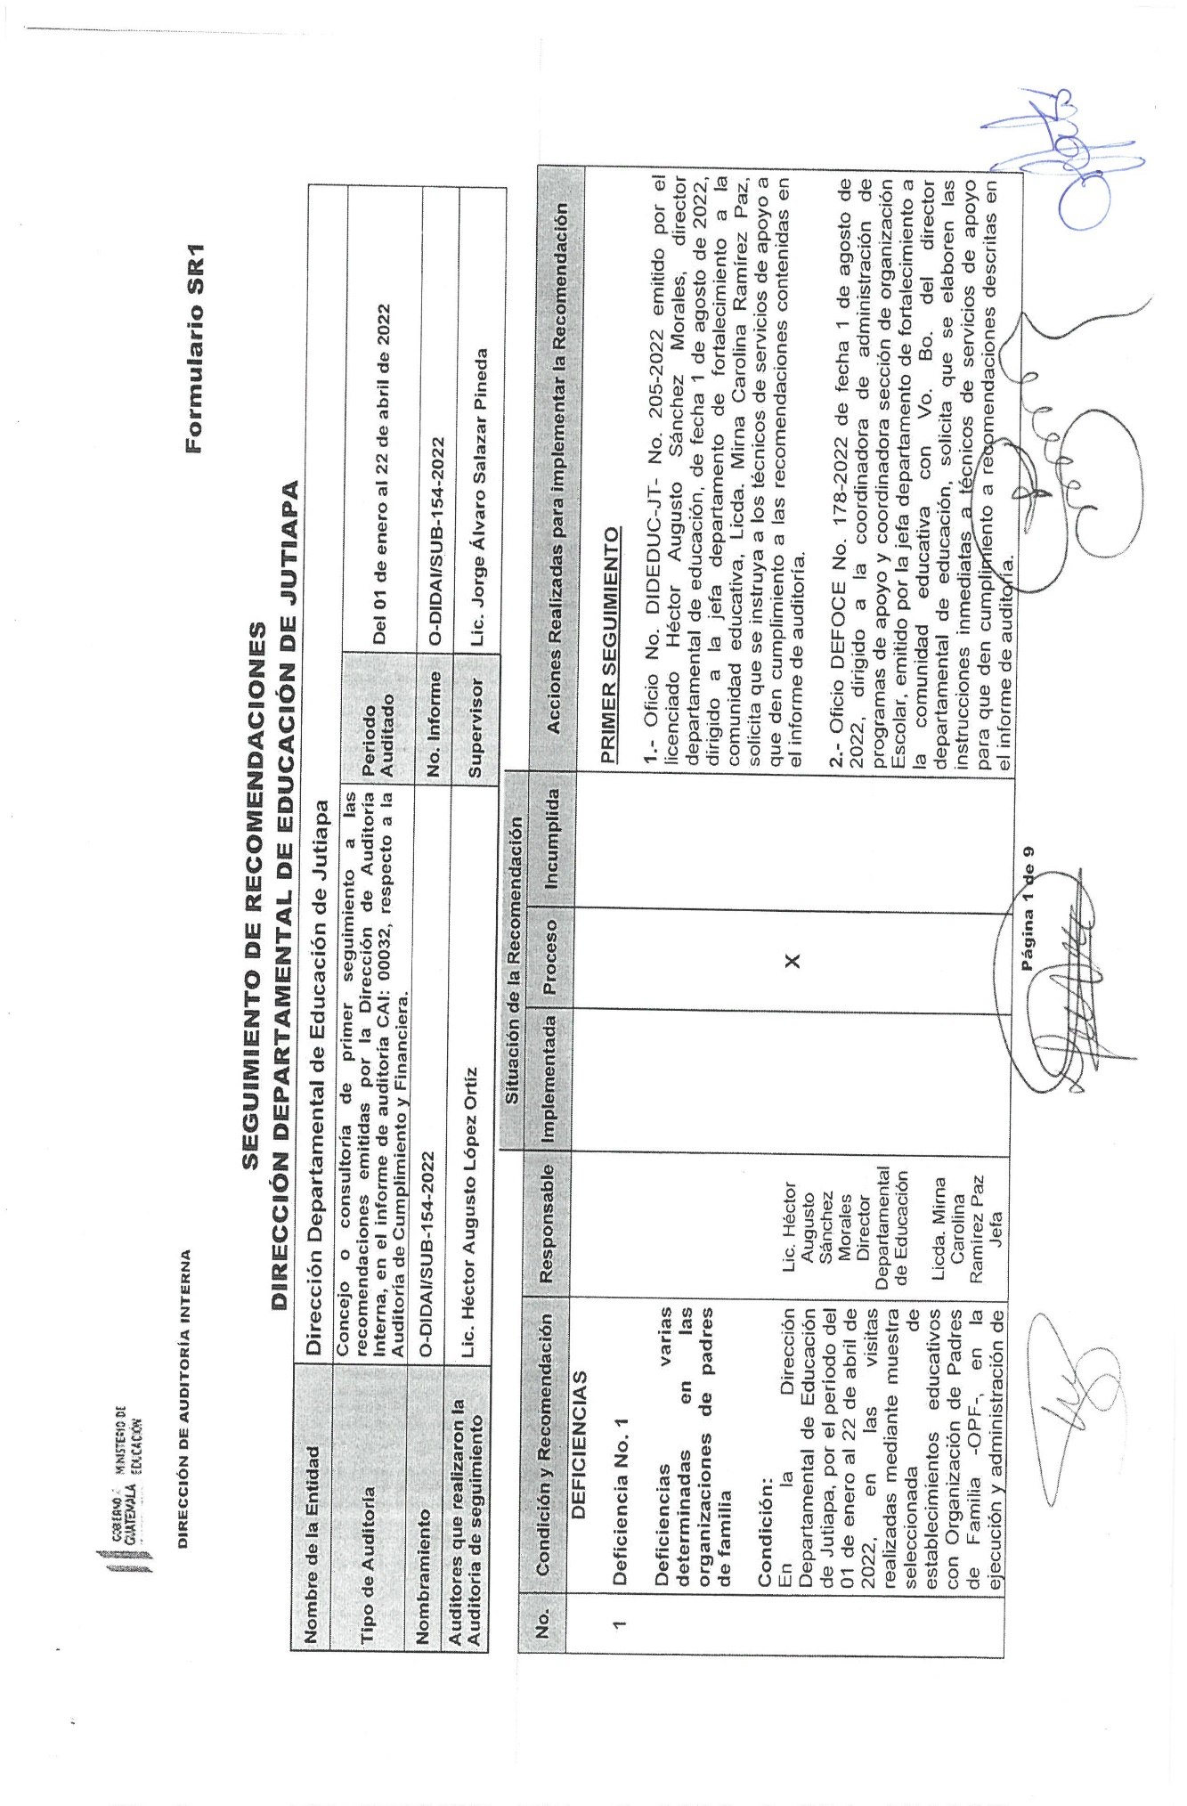
ANEXO 1
